MVP模式

一．深入了解Mvp

MVP模式是由MVC模式逐渐演化出来的。首先简单介绍一下MVC。这个在Spring框架里面是一个很常见的模式。

MVC

M（model）模型, 是应用程序中用于处理应用数据逻辑的部分，通常模型对象负责在数据库中进行存取

V(view)视图， 是应用程序中处理数据的显示部分，通常视图是一句模型数据来创建的

C（controller）控制器， 是应用程序中处理用户交互的部分，通常控制器负责从视图读取数据，控制用户的输入，并向模型发送数据。

MVP

M（model）负责数据的请求，解析，过滤等数据操作

V（View）负责图示部分展示，图示事件处理，Activity，Fragment，Dialog，ViewGroup等呈现视图的组件都可以承担该角色

P（presenter）是View和Model交互的桥梁。

可以看出，它的优势

单一职责：Model、View、Presenter只处理某一类逻辑

解耦：

Model层修改和View层修改互不影响

面向接口编程，依赖抽象

Presenter和View互相持有抽象引用，对外隐藏内部实现细节

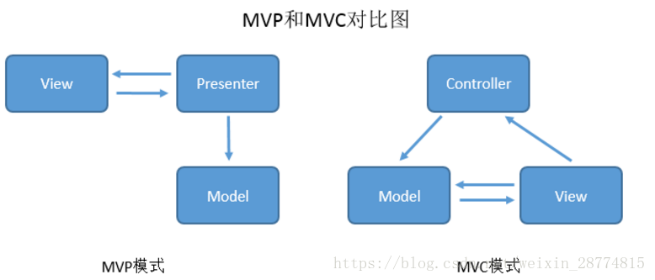

二、实战MVP



观察以上代码：

可发现AllActivity在指责上，它既起到View的作用（展示数据），而且也起到获取数据的逻辑，很明显，当逻辑负责时，你会发现atctivity的代码会越来越多，而且代码阅读性极差，尤其在工作当中，之后对其代码的维护会变的越来越困难。

这个时候，MVP可以帮你解决这个问题。

1. Contract的实现



MVP深入理解，其实它是将行为抽象为一个接口，而媒介Presenter起到中介作用，为了代码耦合降低，所以讲View层，Model层抽象为一个接口，放在Contract类。

从View层来说，AllActivity即为View，它是展示数据的指责，需要将商品列表数据提供给它，它只负责展示接口，而具体的商品数据的获取，就交给Model层去做。

--------------单一指责的提现

2.Model层具体实现



从代码可看到，ProductModel实现了IProductModel，去具体实现Model的功能，商品列表数据的获取，就是在它这里做的

----------注意：实际的开发，商品列表数据是调用Http接口，从后台服务器获取数据

3.View的实现



将AllActivity实现IProductView接口，将所获取到的数据，设置到ListView的Adapter即可

4.Presenter层实现



从代码可以看到，Presenter层就是起到View与Model层的纽带作用，将Model层拿来的数据交给View层即可